**Лечение стомы в ране**

Что надо сделать в идеале

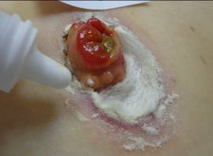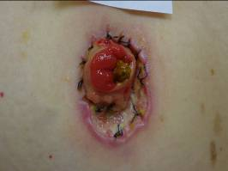1. После очищения, промывания антисептиками (раствор хлоргексидина, мирамиситина) раневой полости рану просушить марлей. Швы по краю раны снять.

2.В рану насыпать порошок Банеоцин или СТАТИН

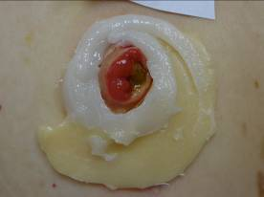3.Рану изолировать защитным кольцом

Желательно использование 2 компонентной симтемы калоприемника, чтобы создать лучшие условия для заживления ранки